bigfun存在并发点赞漏洞
在bigfun中寻找任意一篇文章
此处为：https://www.bigfun.cn/post/1634635
此时点赞的次数为0

点击点赞，抓取点赞数据包
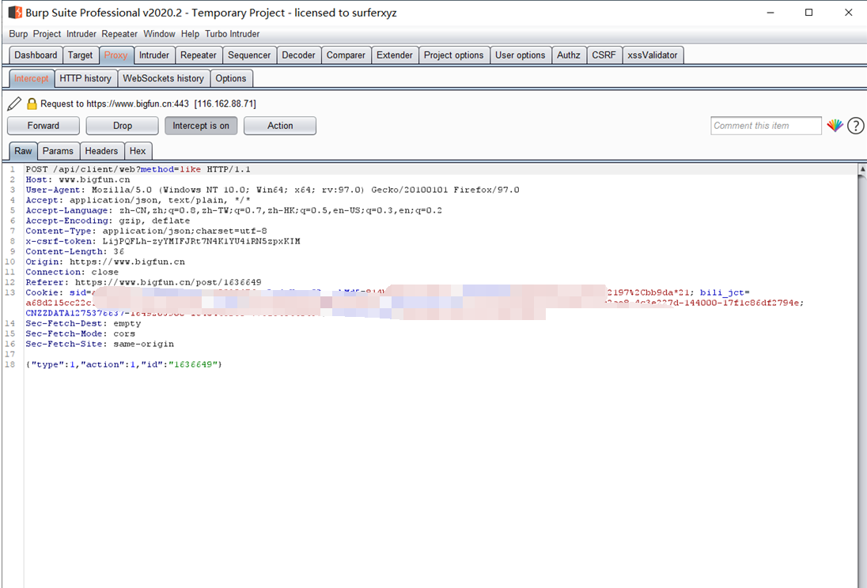
发送到turbo intruder 模式下进行并发
选择race.py，在数据包任意位置加上%s
攻击
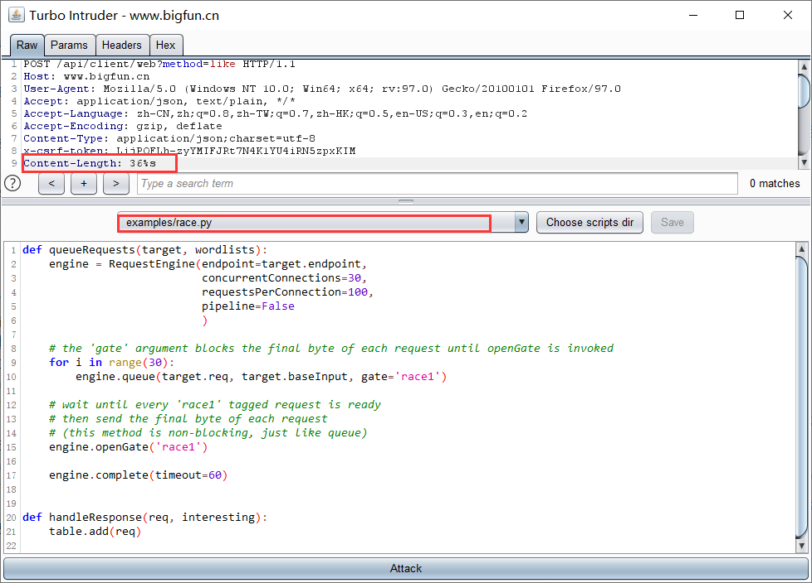
攻击完成之后，刷新页面
点赞变成了9个


